**场景人流识别**

|  |  |
| --- | --- |
| 组 别： | 第二小组 |
| 小组成员： | 1211002008 黄俊达 |
|  | 1211002001 白家运 |
|  | 1211002011 雷万年 |
|  | 1211006001 果 航 |

**数据集的搭建：**

通过选取合适的视频，提取视频帧并手动标注人流信息，然后将数据集划分为训练集和验证集。

* 提取视频帧：从选取的视频中，提取一系列连续的视频帧作为训练集和验证集的样本。确保提取的帧数足够多，以覆盖不同时间段和不同情况下的人流变化。

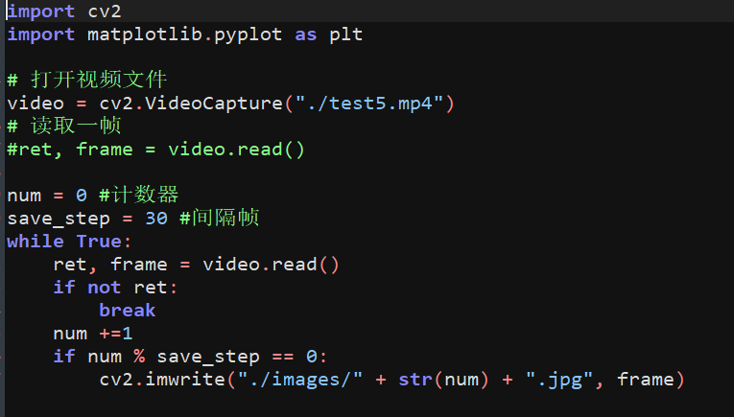

* 手动标注人流信息：对于每个提取的视频帧，需要手动标注人流信息，包括人数、位置、边界框等。这可以通过绘制边界框或使用像素级标注等方法进行。标注的准确性和一致性非常重要，以最大限度地减少人为误差。

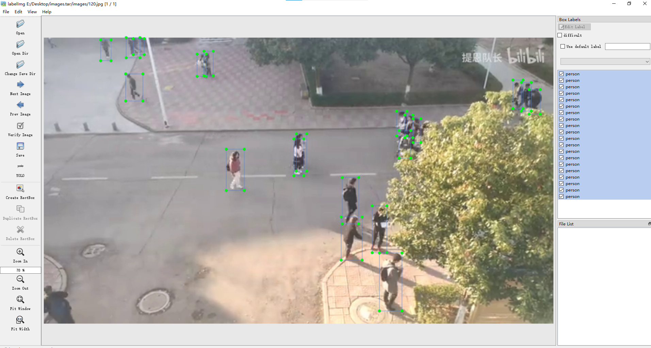

* 数据集划分：完成手动标注后，将数据集划分为训练集和验证集。通常情况下，可以按照一定的比例（如75%训练集，25%验证集）进行划分。确保训练集和验证集的样本来自不同的视频，并且在人流密集度和场景上有一定的变化，以确保模型的泛化能力。

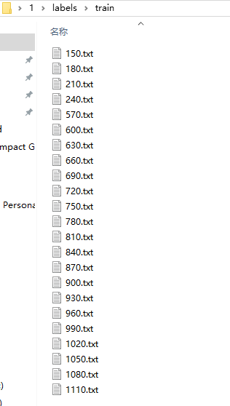

训练集划分

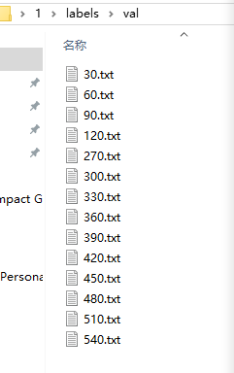

验证集

（在训练集视频帧和标注必须满足一一对应关系，各自都要位于一个文件夹下的不同子文件中，子文件的名称也要满足对应关系）

优点：

1. 易于上手：这种方法对于初学者来说比较容易理解和实施，无需依赖特殊的数据集收集和标注工具。
2. 可控性：手动标注的过程可以针对具体需求进行调整，例如标注人数、位置、边界框等，可以根据任务的要求进行精细化的标注。

缺点：

1. 工作量大：由于视频时长较长，需要提取的图片数量较多，因此手动标注的工作量会显著增加，特别是当视频数量较多时。
2. 时间成本高：手动标注需要耗费大量的时间和精力，因为每个视频帧都需要进行标注。
3. 人为误差：由于是手动标注，可能存在标注人员的主观判断和误差，导致标注的准确性和一致性有所偏差。

遇到的问题：

1. 视频质量问题：视频可能存在噪声、模糊、低光照等问题，导致提取的图片质量较低，影响标记的准确性
2. 高帧率问题：某些视频可能具有高帧率，导致提取的图片数量过多，增加标记的工作量和时间成本。
3. 人流遮挡问题：在人流密集的场景中，可能会有人与人之间或人与摄像头之间的遮挡现象，导致部分人无法被准确提取和标记。
4. 数据偏倚问题：在某些场景中，人流的分布可能存在偏倚，例如大多数人集中在某个区域或特定时间段。这可能导致数据集的不平衡，使得模型在预测其他区域或时间段的人流时效果较差。
5. 样本选择策略：在视频帧提取图片进行标记时，需要选择哪些样本进行标记。样本选择的策略可能会影响模型的泛化能力和性能。

采取的方案：

1. 使用视频质量评估算法进行筛选，排除质量较差的视频帧。
2. 根据需要进行帧率的降采样，只选择一部分帧进行提取和标记。
3. 对于遮挡的情况，可以根据遮挡程度和标记的目的进行处理。如果遮挡较严重且无法准确标记的人数较少，可以将其视为缺失数据或不予标记。如果遮挡较轻或只遮挡部分人，可以尽可能准确标记可见的人流信息，并记录遮挡情况以供后续分析
4. 确保数据集的覆盖范围广泛，并进行适当的数据增强来平衡数据集